Projektas
„Mano svajonių daržas“
Projekto idėja: Per pažinimo ugdymą(si) galima įžvelgti tai, kaip vystosi vaikų mąstymas, kaip jie pažįsta aplinkinį pasaulį ir pritaiko įgytą patyrimą mąstydami ir spręsdami problemas. Maži vaikai yra aktyvūs atradėjai, kurių pasaulio suvokimas konstruojamas pagal jutiminį patyrimą.
Esminis gebėjimas: Domisi augalų augimo eiga, pratinasi sveikai maitintis, paaiškina, kaip reikia prižiūrėti augalus, prižiūri.
Vieno kvadratinio metro sistema tapo žinoma 1970 metais, inžinieriui Melui Bartholomew pasiūlius namų ūkiams lysves įrengti ne įprastomis vagomis, o pakeltose dėžėse, užimančiose nedidelį, vieno kvadratinio metro plotą. Tokio dydžio lysvės pakako keturių asmenų šeimai nesudėtingai užsiauginti būtiną žalumynų kiekį.  Lietuvoje septintus metus vykdomas vieno kvadratinio metro sodininkavimo projektas, kuris atveria ekologinio švietimo galimybes, skatina augalų auginimą įtraukti į ugdomąsias veiklas. | 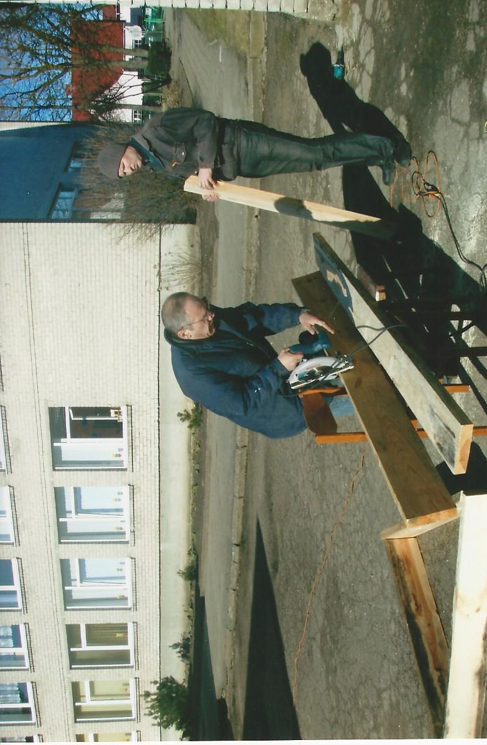  Vieno kvadratinio metro lysves sukala  stalius Remigijus ir Julius
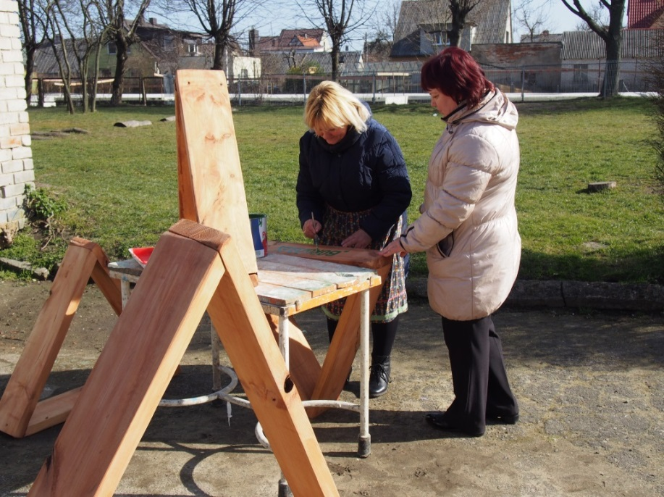  Ant „lysvės“ užrašomas kiekvienos grupės pavadinimas. | 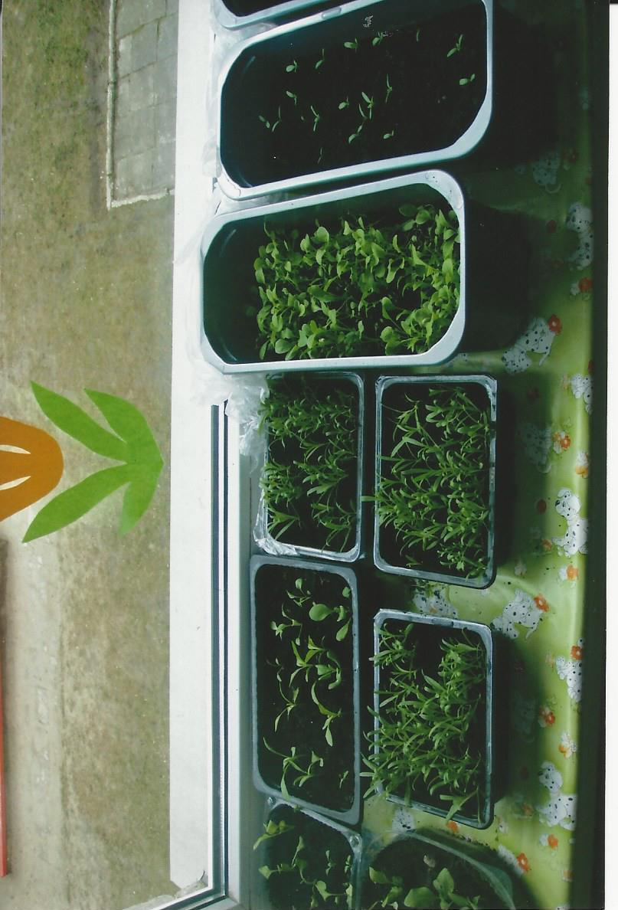  Grupių „lysvėse“, augina daržovių, prieskoninių  augalų, vaistažolių ir gėlių daigelius.
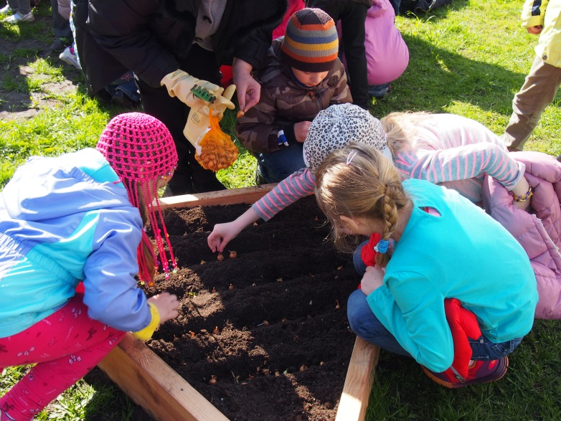  Sėjos pradžia. | 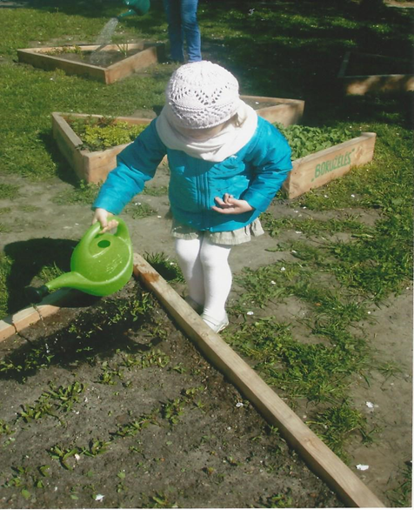 Nuo sėjos pradžios iki derliaus nuėmimo vaikai rūpinasi savo daržu.
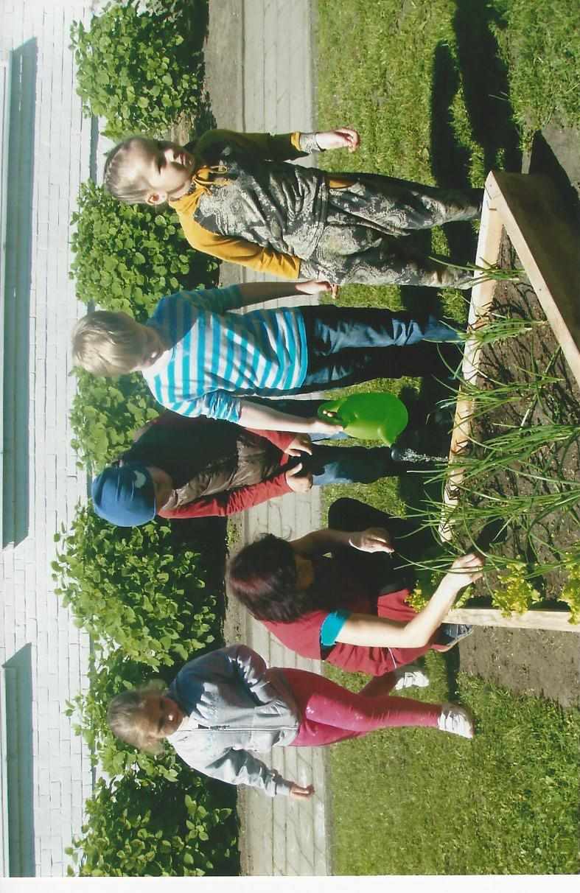  Svogūnų laiškai skanu ant duonos su sviestu.  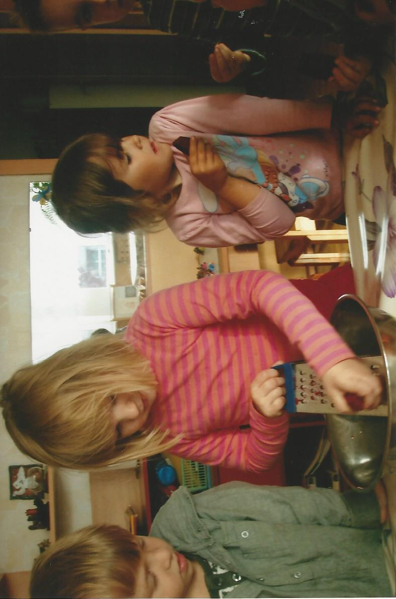  Kai patys užaugino, tai ir žalių burokėlių salotų paragaus. | Štai koks mūsų derlius!  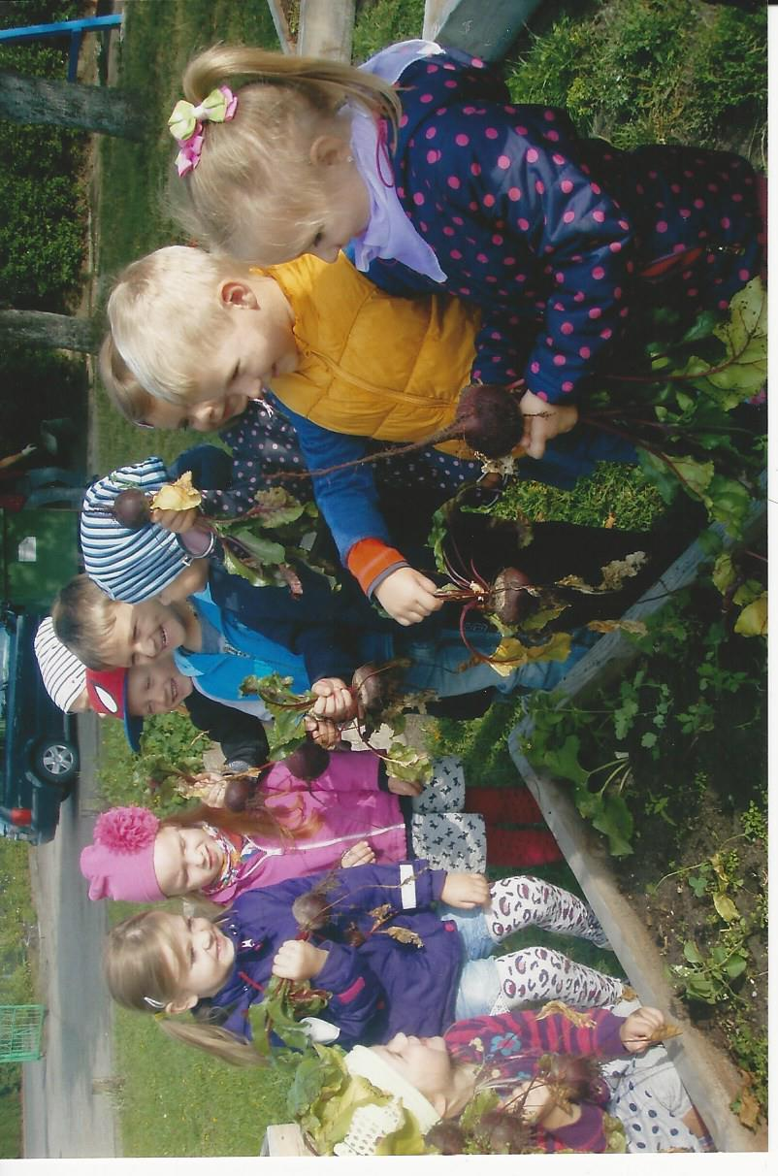  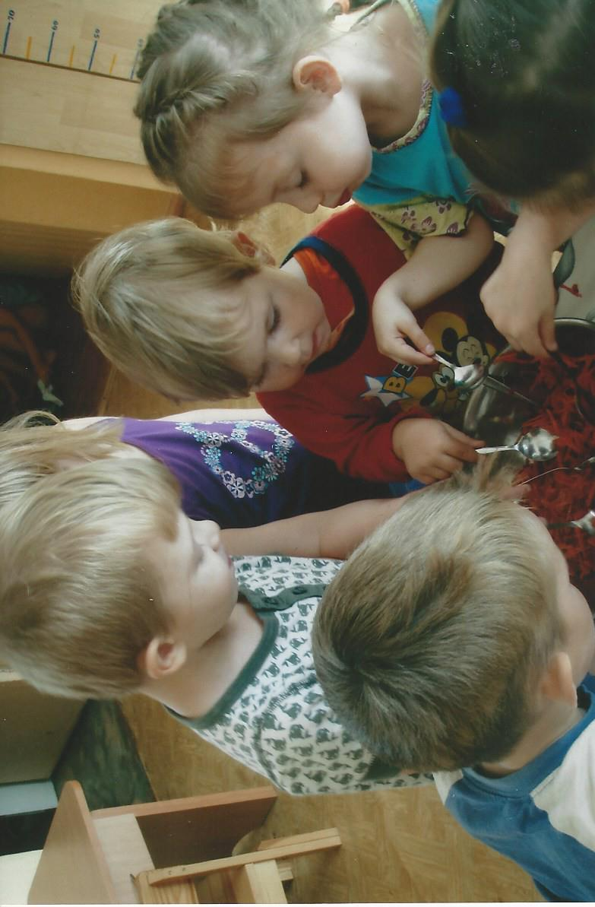  Burokėlių salotos labai labai skanios.
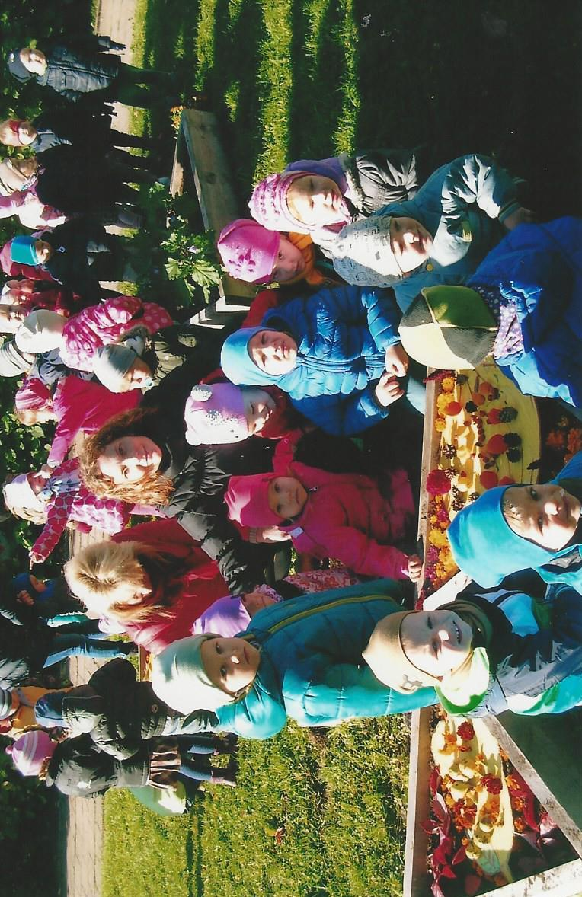  Vėlyvą rudenį daržas nebuvo pamirštas, sukūrė mandalas. | Žiema pagailėjo sniego, seniai besmegeniai mažučiai, bet vis vien tėveliai kviečiami į epspoziciją.  